四川信息职业技术学院2020年社团干部竞选申请表
姓名 | 郑斌 | 性别 |  | 男 | 民族 | 汉 | 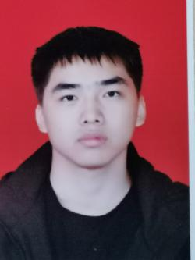
政治面貌 | 群众 | 系部及班级 |  | 信息工程系2班
籍贯 | 四川达州 | 竞选职务 |  | 口语部长
电话 | 19198845153 | 是否服从调配 |  | 是
现任职务 | 安全委员
个人能力及特长简述 | 善于与同学交流，能更好的处理同学的矛盾。善于打羽毛球，期待社员与我切磋
对你社团工作方向有何看法 | 我觉得工作方向主攻培养社员的胆量，因为有利于提高社员参与社团活动的积极性，提高社团活力。
你打算在任职期间如何规划社团活动 | 组织活动培养同学的口语能力，使他们能更好的与同学和老师交流流畅。组织社员之间交流活动，提高社员之间的友谊和表达能力
团支部意见 |  |  | 社团指导老师意见
负责人：  日期： |  |  | 负责人：  日期：
学生社团联合会意见 |  |  | 院团委意见
负责人：  日期： |  |  | 负责人：  日期：

